CHRISTIAN FROSIO
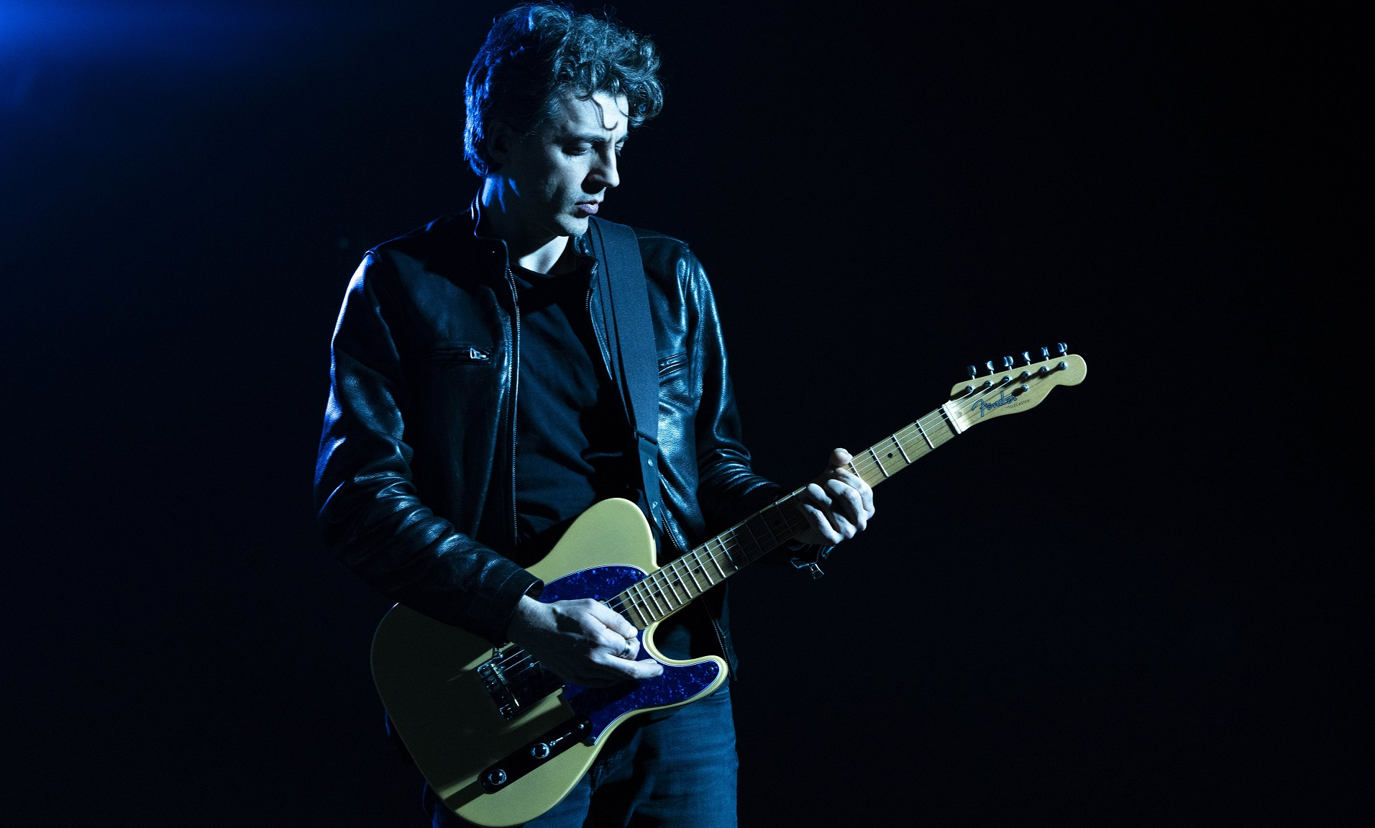
www.christianfrosio.com
info@christianfrosio.com | 3314586629

Youtube: www.youtube.com/channel/UCk6paGDENXHAHIduZrSwI7g
Spotify: https://open.spotify.com/artist/6hckutcn4bPclka9EQqPYr
Facebook: www.facebook.com/frosiochristian
Instagram: www.instagram.com/christian_frosio

CHI SONO IN BREVE

Cantautore bergamasco con un trascorso bolognese: cantante, chitarrista, polistrumentista, arrangiatore. Laureato al Dams Musica di Bologna con una tesi sulla ricerca vocale di Demetrio Stratos, faccio “la gavetta” come chitarrista/cantante in cover-band (tra cui una tribute band ai Dire Straits).

MILLE DIREZIONI - il primo album
2018. pubblico il primo 45 giri in digitale “Apri La Finestra/La Nostra Casa”.
“Apri La Finestra”, videoclip scritto con Michele Bernardi (Gianna Nannini, Colapesce, Zen Circus...) è finalista a Toronto (CAN) all’ “Experimental, Dance & Music Film Festival” 2019, al “Biella Music Festival” 2019, al “LA Festival of Cinema” 2020 (USA).

2020. esce l'album “Mille Direzioni”.
Il singolo "Anime Leggere" esce con un videoclip di cui curo la regia ed è proiettato fuori concorso alle Orobie Film Festival (BG), e vincitore al Directors Cut Int'l Film Festival 2020 di Vancouver (CAN).
Il secondo singolo "Distante" esce in anteprima su ALL MUSIC ITALIA ed è finalista a Je So Pazzo 2020; Palco d'Autore con esibizione all'Arena Del Mare di Salerno; "Biella Music Festival 2021".
"Anime Leggere" e "Distante" arrivano 2° e 1° nelle sessioni di maggio e giugno del Tracks Music Awards di Los Angeles (USA), Best International Songs.
I singoli sono trasmessi su radio nazionali, con ospitate live a PuntoRadio FM (BO) e RadioPopolare (MI).

In LIVE in solo e in acustico, nel periodo pandemico, apro concerti a nazionali: Sonhora, Paolo Benvegnù, Roberto Angelini, Paolo Vallesi, Maestro Pellegrini, Sasha Torrisi, Omar Pedrini.

FROSIO MONTMASSON - duo cantautorale

2022-23. formo il duo cantautorale Frosio Montmasson con Daniele Nava. Suoniamo live in locali della Lombardia tra cui Ostello Bello (CO).
2023. esce il video-concerto Live registrato in un antica Bibliosteria e il primo Ep. "Tre Secondi / Il Nostro Cuore è Fragile" registrato, suonato, mixato e prodotto interamente da me e Daniele Nava.
2024. esce il secondo Ep. "Dopo Tempo Haiku / Non Ti Risconosco"

TUTTO AL POSTO GIUSTO | SVEGLIATI - doppio singolo

2024. esce "Tutto Al Posto Giusto / Svegliati", canzoni con tematiche socio-politiche.
"Tutto Al Posto Giusto" è finalista a Palco D'Autore (SA) e AchilleIveFestival (CH).

Nel mentre proseguono i live.

